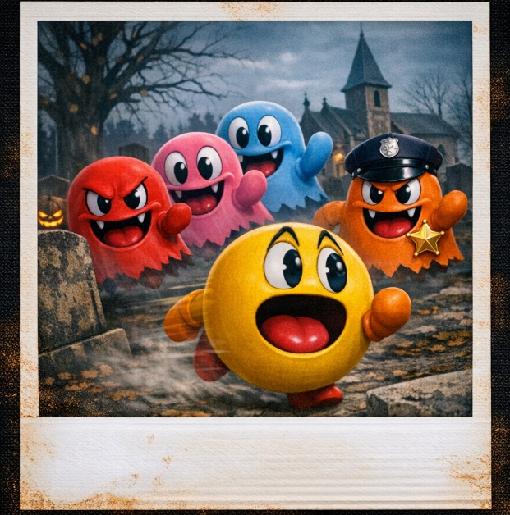
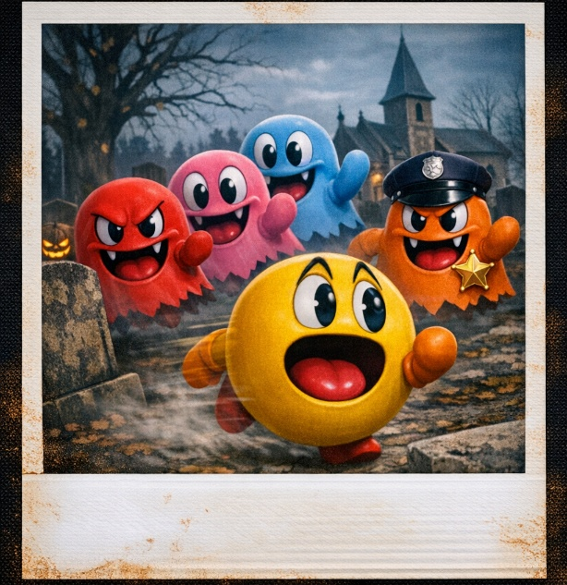
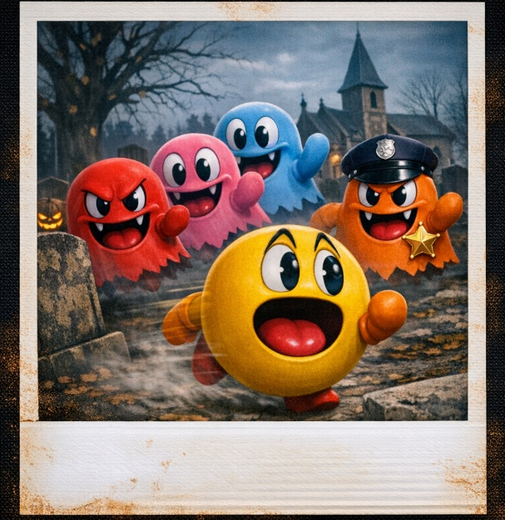

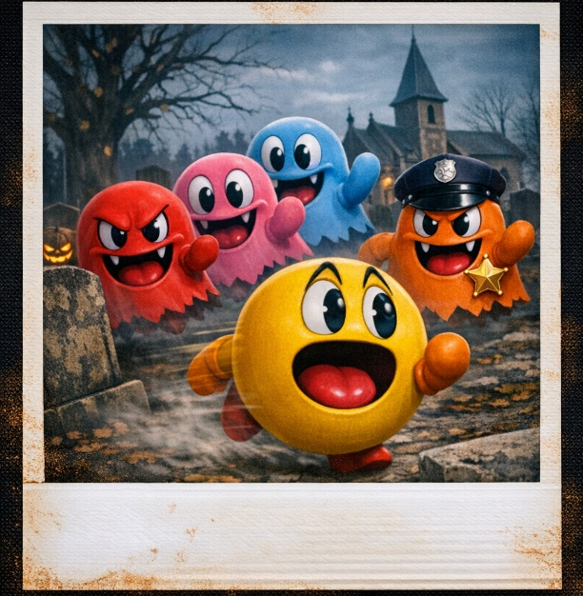







GCBKNAT - Pac-Man München
GCBKNAT - Pac-Man München
GCBKNAT - Pac-Man München
GCBKNAT - Pac-Man München
GCBKNAT - Pac-Man München
GCBKNAT - Pac-Man München
GCBKNAT - Pac-Man München
GCBKNAT - Pac-Man München
GCBKNAT - Pac-Man München
GCBKNAT - Pac-Man München
GCBKNAT - Pac-Man München
GCBKNAT - Pac-Man München

